CAPÍTULO 4

- RESULTADOS Y ANÁLISIS ESTADÍSTICOS

  - Ensayo de compresión.

Mediante la tabla 11, se muestran los datos experimentales obtenidos, de las pruebas de compresión a las muestras, que contienen un 10% de zeolita, ensayada en los días (7, 14, 21, 28), mediante curado ¨Aire¨.

Mientras que la tabla 12, muestra los datos experimentales obtenidos, a las muestras que contienen 12.5% de zeolita, ensayadas en los días (4, 11, 18, 25), mediante curado ¨Aire¨.

TABLA 11
RESULTADOS OBTENIDOS PARA LAS MUESTRAS QUE CONTIENE 10% DE ZEOLITA, A DIFERENTES DIAS DE CURADO

TABLA 12
RESULTADOS OBTENIDOS PARA LAS MUESTRAS QUE CONTIENEN 12.5% ZEOLITA, A DIFERENTES DÍAS DE CURADO

En los apéndices A-D, se encuentran los datos obtenidos experimentales, para cada probeta compuesta por 10% de zeolita, para los días (7, 14, 21,28). Mientras que en el anexos E-H, contienen para él 12.5% de zeolita, para los días (4, 11, 18, 25).

  - Análisis estadísticos.

4.2.1 Normalización de los datos individual.

Para verificar que los datos experimentales son normales; se realizó un análisis, mediante el uso de la prueba de Shapiro y Wilk.

Por lo que se determinó como hipótesis nula y alternativa las siguientes:
- Ho: Los datos tienen una distribución normal
- H1: Los datos no tienen distribución normal.

Donde, se acepta la hipótesis nula, si la probabilidad de ser normales los datos es mayor, que nuestro nivel significancia α= 0.05, obtenido a partir de una confiabilidad del 95%.
En la tabla 13, se ilustró datos del esfuerzo máximo, para los diferentes días de ruptura, con él 10% zeolita, los cuales son ingresados al programa STATISTIC para analizar la normalidad de los mismo.

TABLA 13.
DATOS DE ESFUERZO MÁXIMO, PARA DIFERENTES DÍAS DE RUPTURA
DÍAS | ESFUERZO(MPa)
7 | 62,132
7 | 57,820
7 | 56,252
14 | 53,900
14 | 57,820
14 | 59,780
21 | 40,180
21 | 44,100
21 | 45,080
28 | 62,720
28 | 65,660
28 | 71,540

En la figura 4.1, se ilustró la distribución de los datos del esfuerzo máximo. Por lo tanto se acepta la hipótesis de normalidad; debido a que la probabilidad de ser normales los datos es de p=0.67, siendo esté mayor a nuestro nivel significancia α = 0.05, obtenido a partir de una confiabilidad del 95%.
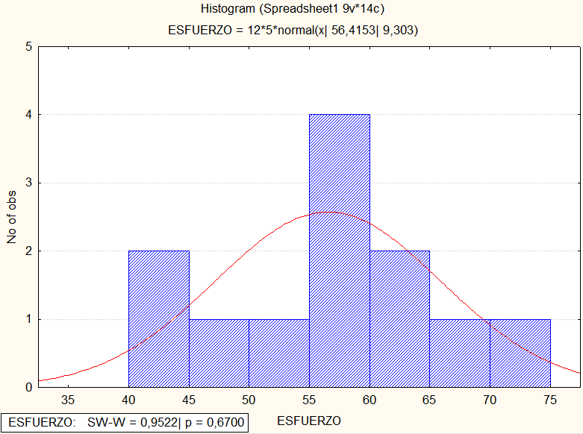

FIGURA 4.1 HISTOGRAMA DE LOS DATOS, DEL ESFUERZO MÁXIMO, 10% ZEOLITA.

En la figura 4.2, se ilustró las suposiciones de la varianza homogénea de nuestra función de respuesta (esfuerzo máximo), para una pasta de cemento compuesto (10% zeolita).
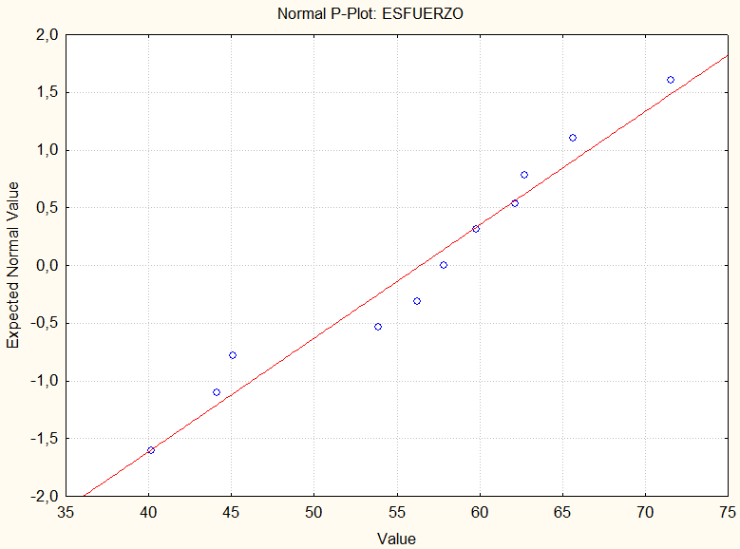

FIGURA 4.2 PROBABILIDAD NORMAL DE LOS RESIDUOS
La tabla 14, ilustró datos de esfuerzo último, para los diferentes días de ruptura, con él 12.5% zeolita, los cuales fueron ingresados al programa STATISTIC para analizar la normalidad de los mismo.

TABLA 14.
DATOS DE ESFUERZO MÁXIMO, PARA DIFERENTES DÍAS ZEOLITA 12.5%
DIAS | ESSFUERZO
4 | 57,820
4 | 52,920
4 | 56,840
11 | 59,567
11 | 54,232
11 | 58,677
18 | 45,080
18 | 44,492
18 | 44,688
25 | 40,180
25 | 45,668
25 | 41,748

En la figura 4.3, se ilustró la distribución de los datos del esfuerzo máximo. Por lo tanto se acepto la hipótesis de normalidad, debido a que la probabilidad de ser normales los datos es de p=0.09, siendo esté mayor a nuestro nivel significancia α = 0.05, obtenido a partir de una confiabilidad del 95%.

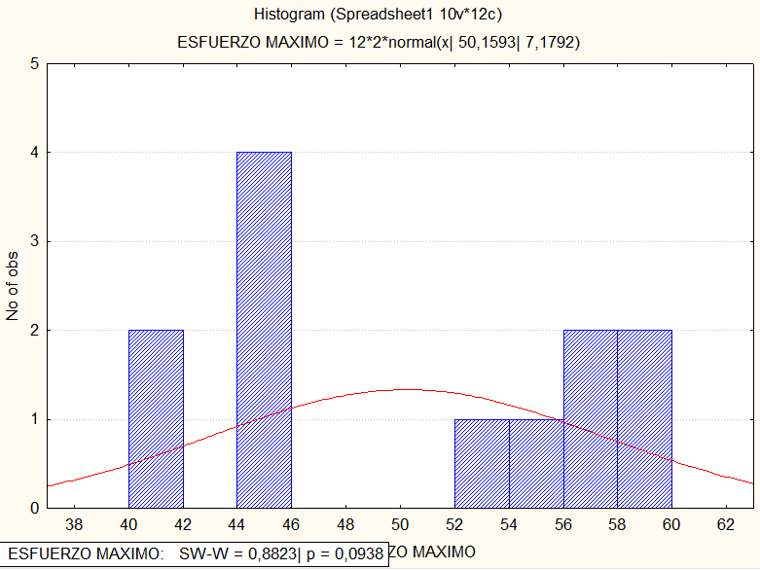

FIGURA 4.3 HISTOGRAMA DE LOS DATOS DE ESFUERZO MÁXIMO, 12.5% ZEOLITA.

En la figura 4.4, se ilustró las suposiciones de la varianza homogénea de nuestra función de respuesta (esfuerzo máximo), para una pasta de cemento compuesto (12.5% zeolita).
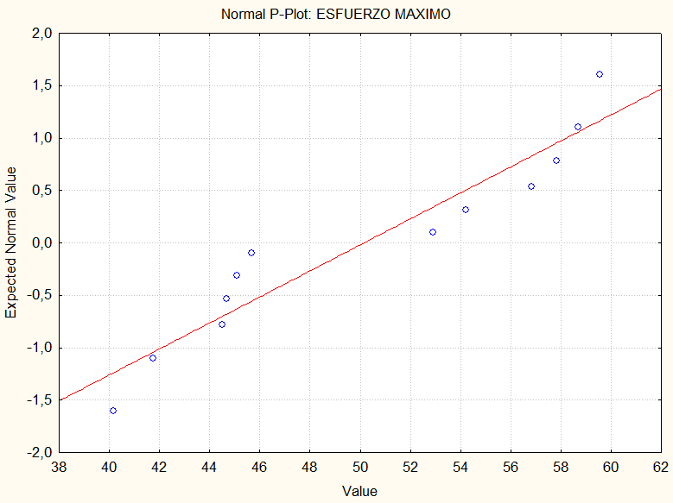

FIGURA 4.4 PROBABILIDAD NORMAL DE LOS RESIDUOS
4.2.2 Análisis de varianza.

Una vez verificado, la normalidad de los datos, se procedio a realizar un análisis de varianza simple (ANOVA - un solo factor), mediante el Software STATISTIC.

Este análisis sirvió para determinar si existen diferencias significativas entre las medias de los tratamientos; cuando se varia el tiempo de curado, siendo estos los días (7, 14, 21, 28), cuando el contenido de zeolita es el 10%.

Por lo que se determinó como hipótesis nula y alternativa las siguientes:
- Ho: Las medias de los tratamientos son iguales
- H1: Al menos dos de las medias no son iguales.

Donde la hipótesis nula Ho, se rechazo, porque el nivel de significancia de F (calculado), fue mayor que el F (crítico).¨ ¨

En la tabla 15, se ilustró datos de esfuerzo máximo, para los diferentes días de ruptura, con él 10% zeolita, los cuales son ingresados al programa STATISTIC, para analizar si existe diferencia significativa entre las medias., mediante la tabla (ANOVA - un solo factor).

TABLA 15
DATOS DE ESFUERZO MÁXIMO, PARA UN PORCENTAJE DE ZEOLITA DE 10% A DIFERENTES DÍAS DE CURADO

Se procedió a calcular el valor de F crítico, con los siguientes parámetros. k=4, n=3, donde la función F , quedó definida con (3,8) grados de libertad, obteniendo que él valor de F critico, igual a 4.07 según datos tabulados.
Según la tabla 16, se ilustró, que el valor de Fcalculado fue (25,46), siendo este valor mayor que el valor de F crítico (4.07). Por lo tanto se rechazó la hipótesis nula H₀ a favor de la hipótesis alterna H₁. Es decir que existio una diferencia significativa entre a menos una las medias de las mezclas. Por lo tanto se pudo interpretar que conforme transcurra el tiempo al menos una de las muestras tenía una variación, en la resistencia máxima a la compresión.

TABLA 16
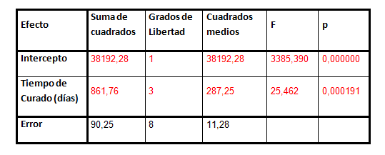
TABLA DE ANÁLISIS DE VARIANZA PARA EL ESFUERZO MÁXIMO DE LA PASTA DE CEMENTO CON 10% DE ZEOLITA

Según la tabla 17, se ilustró que los valores de la medias para la variable dependiente ¨esfuerzo máximo a la compresión¨; estuvo dentro del rango definido por intervalo de confianza del 95%.
TABLA 17
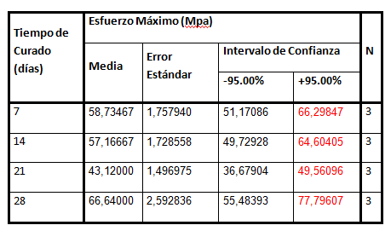
INTERVALOS DE CONFIANZA, PARA LA MEDIA DEL ESFUERZO MÁXIMO, CON EL 10% ZEOLITA.

Una vez analizado los valores mediante la tabla anova, se puede determinó, que existió diferencia significativa entre al menos una de medias de las mezclas. Por lo que el siguiente paso fue, saber cuáles son aquellos días, en existió estas variaciones de las medias del esfuerzo máximo.

Por lo que mediante las pruebas de prueba Post Hoc de Tukey, se analizó cuales son los días que existe alguna diferencia significativa entre las medias, obteniendo finalmente una tabla de probabilidades, que mediante análisis estadísticos permitió, tomar la decisión de aceptación o rechazo la hipótesis nula.

Mediante la tabla 18, se ilustró las probabilidades de que existiera una diferencia significativa entre las medias, obtenida a partir, de las pruebas de Post Hoc Tukey, donde se pudo interpretar que entre los días 7 y 21; 14 y 21; 14 y 28; 21 y 28, existió una diferencia significativa entre las medias del esfuerzo máximo. Debido a que la probabilidad entre ellas, era menor a p=0,05, obtenida a partir de un intervalo de confianza del 95%.

TABLA 18
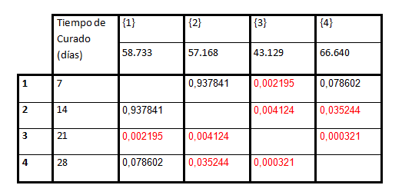
TABLA DE PROBABILIDADES, MEDIANTE PRUEBA POST HOC DE TUKEY

Mediante la figura 4.5, se puede comprobar la diferencia significativa existente entre los días 7 y 21; 14 y 21; 14 y 28; 21 y 28. Donde se aprecia que entre los días 7 y 14 se mantiene constante la media de los esfuerzo máximo, mientras que entre los días 14 y 21 existió un descenso de la media del esfuerzo máximo, por lo contrario entre los días 21 y 28 existe un incremento.
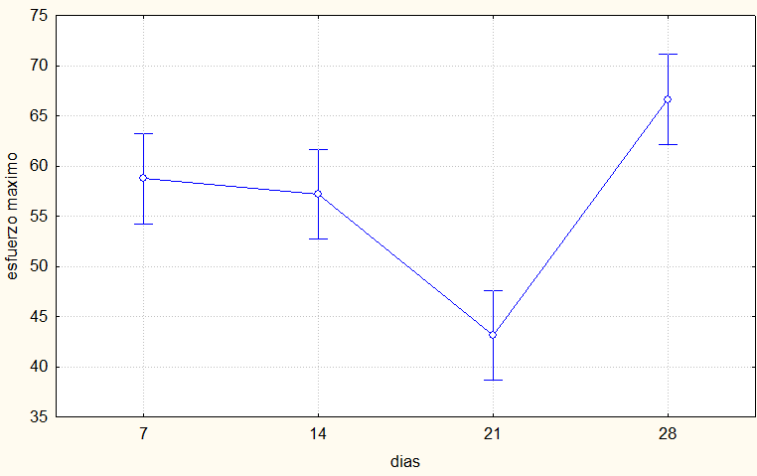

FIGURA 4.5. GRÁFICA ESFUERZO ÚLTIMO VS. DÍAS DE CURADO.

4.2.3 Análisis de Varianza con el uso de Contrastes.

En la sección anterior se observó que los mejores resultados se obtuvieron, con el tratamiento de 28 días, tal como lo indicó la Figura 4.5, el siguiente paso fue verificar mediante el uso comparaciones múltiples si existen diferencias significativas entre el tratamiento de 28 días con el resto de tratamientos.
Para la cual, se determinó como hipótesis nula; que la diferencia de las medias de los tratamientos a los días (7, 14, 21), respecto al tratamiento del día 28. Será igual a cero.

Por lo que se generó una tabla 19, que se ha denominada matriz de coeficientes de contrastes, la cual nos permitió realizar las comparaciones entre los tratamientos. Obteniendo posteriormente la tabla 20, denominada matriz de coeficientes estimados, de donde se escogió como el mejor tratamiento,el que tuvo una probabilidad menor a p=0.05, obtenida a partir de un intervalo de confianza del 95%.

Contraste 1:
Contraste 2:
Contraste 3:

TABLA 19
MATRIZ COEFICIENTES DE LOS CONTRASTES
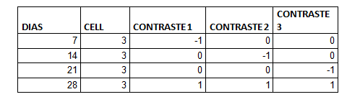

TABLA 20
MATRIZ CONTRASTES ESTIMADOS
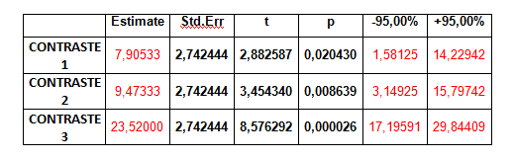

La tabla 20, ilustró que el mejor tratamiento se dió, para el día 28, debido que los coeficientes estimados para todos los contraste son diferentes de cero, rechazando la hipótesis nula y aceptando la hipótesis alterna.

4.2.4 Normalización de los datos ‘’grupales’’.

Para verificar que los datos experimentales son normales; se debe realizar un análisis, mediante el uso de la prueba de Shapiro y Wilk.
Para realizar esté análisis tenemos las siguientes hipótesis:
- Ho: Los datos tienen una distribución normal
- H1: Los datos no tienen distribución normal.

Donde, se acepta la hipótesis nula, si la probabilidad de ser normales los datos es mayor, que nuestro nivel significancia α = 0.05, obtenido a partir de una confiabilidad del 95%.

En la tabla 21, se ilustró datos del esfuerzo máximo, para los diferentes, días de ruptura y % zeolita, los cuales son ingresados al programa STATISTIC para analizar la normalidad de los mismos.

TABLA 21

DATOS DE ESFUERZO MÁXIMO PARA DIFERENTES % DE ZEOLITA Y DIFERENTES DÍAS DE CURADO

En la figura 4.7, se ilustró la distribución de los datos del esfuerzo máximo. Por lo tanto se acepto la hipótesis de normalidad; debido a que la probabilidad de ser normales los datos es de p=0.066; Siendo esté mayor a nuestro nivel significancia α = 0.05, obtenido a partir de una confiabilidad del 95%.

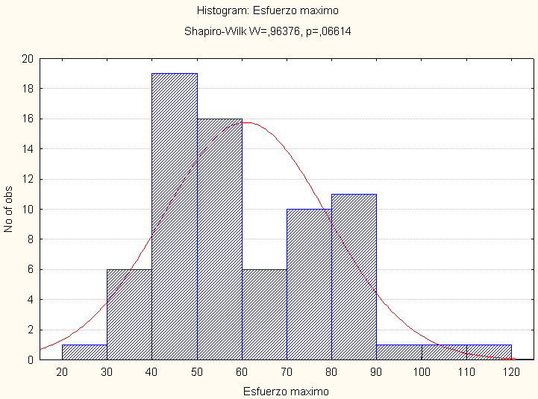

FIGURA 4.7 HISTOGRAMA DE LOS DATOS, DEL ESFUERZO MÁXIMO, PARA DIFERENTES PORCENTAJES DE ZEOLITA.

4.2.5 Análisis de Varianza ¨Grupal¨.

El análisis de varianza simple, se efectuó mediante la tabla (ANOVA – análisis factorial). Las hipótesis para el análisis fueron:
Ho: Las medias de los tratamientos son iguales
H1: Al menos dos de las medias no son iguales

Una vez que se verificó la normalidad de los datos, fueron ingresados en el programa STATISTIC, para analizar si existe diferencia significativa, entre al menos dos de las medias.
Finalmente se obtuvo la tabla 22, quien permitió determinar que existió una diferencia significativa entre al menos dos de las medias del esfuerzo máximo, para las muestras compuestas por diferentes porcentajes de zeolita, a diferentes días de curado, donde el medio de curado será ¨Aire¨.

TABLA 22
ANÁLISIS DE VARIANZA PARA EL ESFUERZO MÁXIMO DE LA PASTA DE CEMENTO, PARA DIFERENTES PORCENTAJES Y DIAS.

La tabla 23, ilustró los valores de la medias para la variable dependiente ¨esfuerzo máximo a la compresión¨; estuvieron dentro del rango definidos por intervalo de confianza del 95%.

Una vez analizado los valores mediante la tabla anova (factorial), se pudo determinar la existencia de diferencia significativa entre al menos dos de medias de las mezclas. Por lo que el siguiente paso fue, saber cuáles son aquellos días y porcentajes, en la que existió estas variaciones de las medias del esfuerzo máximo.

Por lo que mediante las pruebas de prueba Post Hoc de Dunnett, se analizó cuales fueron los días y porcentajes, para la cual existió esa variación de esfuerzo. Respecto a la muestra compuesta por cemento Tipo I y Tipo IV.

Donde la prueba consistió en realizar las comparaciones respectivas del esfuerzo máximo a la compresión, obtenido a diferentes días y porcentajes, respecto a la muestra de control, quien en secciones anteriores la definió como aquella que no contiene % de zeolita. Y adicionalmente se realizaron comparaciones con el Cemento Tipo IV (comercial), donde la hipótesis nula para nuestro estudio fue, que la media del esfuerzo máximo a diferentes días y porcentajes es menor que la media del control.

TABLA 23
ERROR ESTANDAR DE LA MEDIA DEL ESFUERZO MÁXIMO A DIFERENTES PORCENTAJES DE ZEOLITA Y DÍAS.

.

Mediante la tabla 24, se ilustró las probabilidades para aceptación o rechazo de la hipótesis nula, planteada previamente por el estudio, datos obtenidos mediante la prueba de Post Hoc Dunnett, donde se pudo demostrar, que existió alguna diferencia significativa con la media del esfuerzo máximo del control. Siendo los siguientes días con su respectivos %; día 21 con un porcentaje del 5% y el día 28 con un porcentaje del 5%. Debido a que las probabilidades de tener una media menor a la del control, son mayores a p=0,05, obtenida a partir de un intervalo de confianza del 95%. Por lo que se rechazó la hipótesis nula y se aceptó la hipótesis alterna.

TABLA 24
TABLA DE PROBABILIDADES, UTILIZANDO LA PRUEBA POST HOC DE DUNNETT.

Mediante la figura 4.7, se pudo comprobar que existió diferencia significativa, cuando las muestra fueron expuestas a 21 días de curado al aire, entre la muestras que contenían 0% y 5% de zeolita.
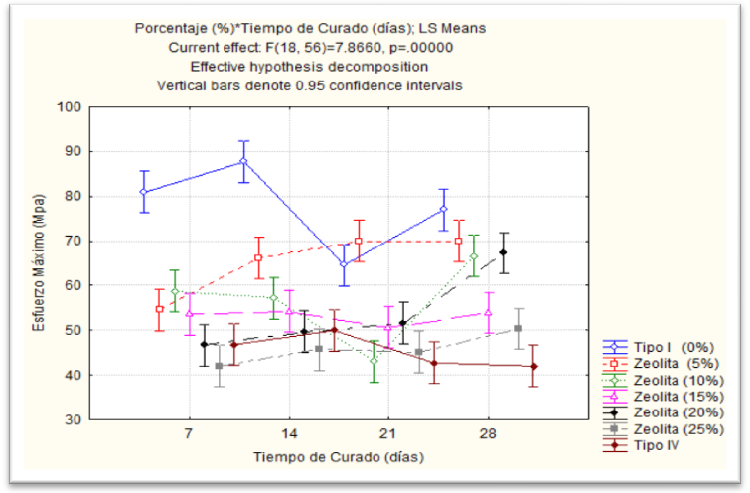

FIGURA 4.7 GRÁFICA ESFUERZO ÚLTIMO VS. PORCENTAJES

4.2.6 Regresión lineal múltiple.

Ya que para el estudio ¨grupal¨, existió más de una variable independiente, por lo que tuve que obtener funciones que me representan a cada variable dependiente, tales como esfuerzo de fluencia, esfuerzo máximo, modulo de rigidez, datos que sirvió para obtener, un modelo matemático, que una vez lo ingrese en el programa Matlab, pude simular el comportamiento de la pasta de cemento compuesto de zeolita, para cualquier porcentaje y día.

Mediante la tabla 25, se mostró que el modelo de regresión exponencial, se ajustó muy bien para todas las variables dependientes requeridos para la obtención del modelo matemático. Posteriormente permitió obtener las graficas respectivas.

En los apéndices I-M, se mostró las estimaciones de los parámetros de los esfuerzos fluencia, esfuerzo máximo, m. Respectivamente.
TABLA 25
RESULTADOS DE LA REGRESIÓN LINEAL MÚLTIPLE DE LOS PARÁMETROS REQUERIDOS PARA EL MODELO

  - Resultados de modelo.

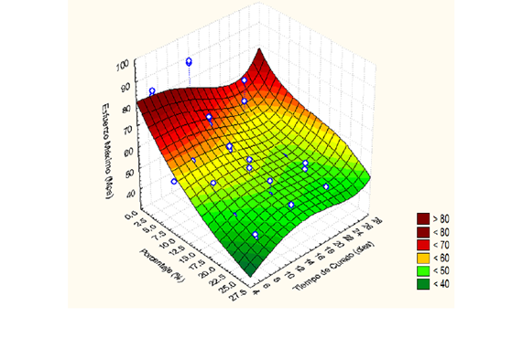
Mediante la figura 4.8, se ilustró la simulación del esfuerzo máximo, donde se pudo interpretar que los valores máximos se los obtuvo, cuando el porcentaje de adición de zeolita, estaba entre 0-5 %. Alcanzando valores promedios de 80 MPa.

FIGURA 4.8 GRÁFICA EN 3D SIMULACIÓN DEL ESFUERZO MÁXIMO, PARA DIFERENTES PORCENTAJES DE ZEOLITA, Y TIEMPOS.

Mediante la figura 4.9, se mostró que los valores máximos de esfuerzo se lo obtuvo, cuando la muestra se encontraba expuesta a los 14 días de curado al aire, con un porcentajes entre 0-5%.

Mediante la figura 4.10, se ilustró la simulación del esfuerzo fluencia, donde se puede interpretar que los valores máximos se los obtuvo, cuando el porcentaje de adición de zeolita, dentro de la pasta de cemento, estaba entre 0-5 %. Alcanzando valores promedios de 60 MPa.
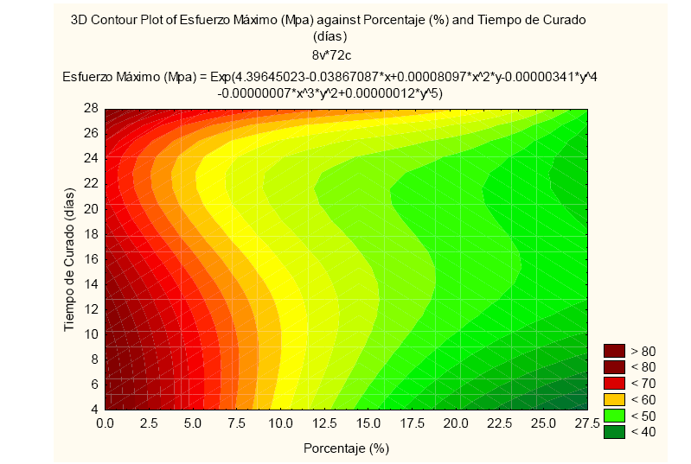

FIGURA 4.9. GRÁFICA DE LAS CURVAS DE NIVEL DEL ESFUERZO MÁXIMO, PARA DIFERENTES PORCENTAJES DE ZEOLITA Y TIEMPOS.

Mediante la figura 4.11, se ilustró que el valor máximo del esfuerzo fluencia se lo obtuvo, cuando la muestra se encontraba expuesta a los 14 días de curado al aire, con un porcentaje de zeolita entre 0-5%

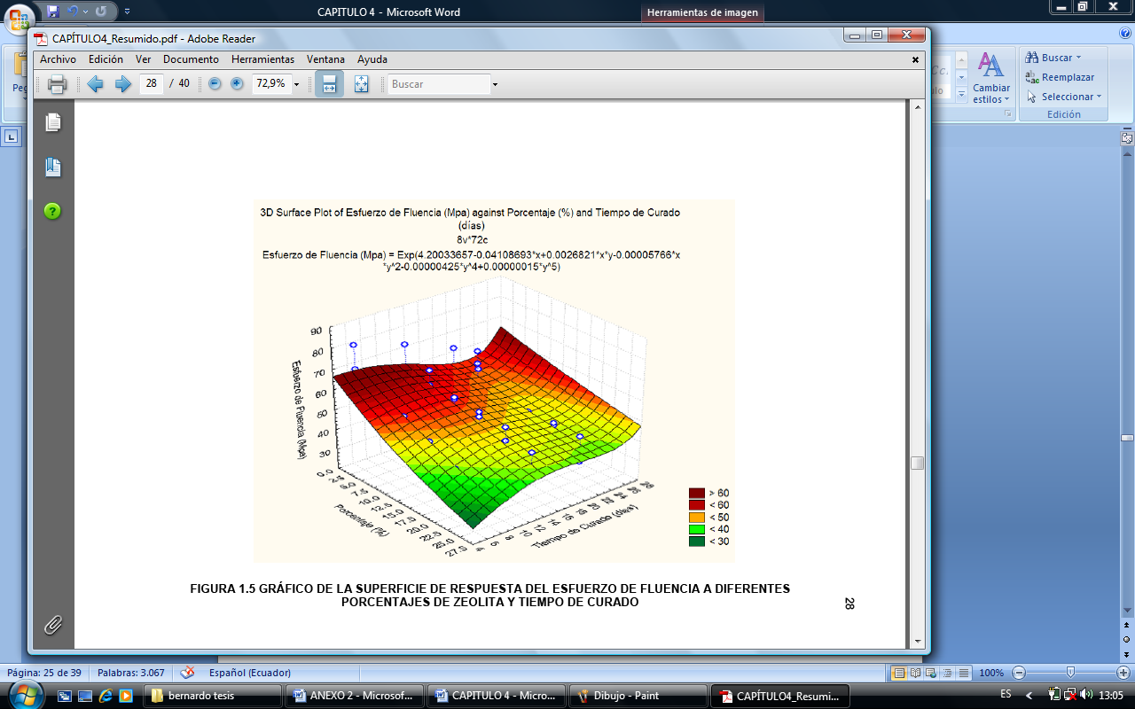

FIGURA 4.10. GRAFICA EN 3D SIMULACIÓN DEL ESFUERZO FLUENCIA, PARA DIFERENTES PORCENTAJES DE ZEOLITA Y TIEMPOS.

Mediante la figura 4.12, se ilustró la simulación del modulo elástico, donde se pudo interpretar que los valores máximos se los obtiene, cuando el porcentaje de adición de zeolita. Está entre 0-5 %. Alcanzando valores promedios de 300 MPa.

Mediante la figura 4.13, se ilustró que él valor máximo del módulo elástico se lo obtuvo, cuando la muestra se encontraba expuesta a los 14 de curado al aire, con un porcentajes entre 0-5%.

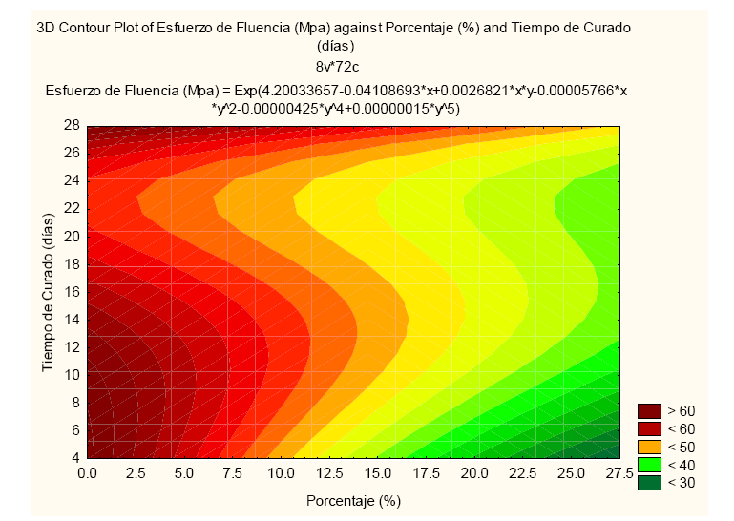

FIGURA 4.11. GRÁFICA DE LAS CURVAS DE NIVEL DEL ESFUERZO FLUENCIA, PARA DIFERENTES PORCENTAJES DE ZEOLITA Y TIEMPOS.

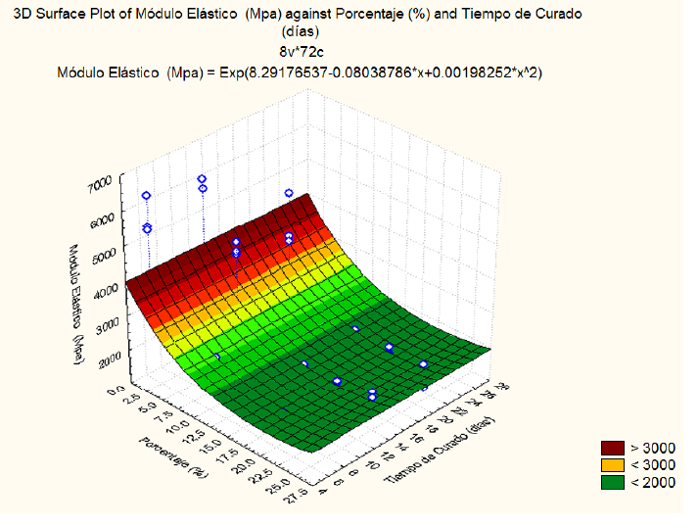

FIGURA 4.12. GRÁFICA EN 3D SIMULACIÓN DEL MÓDULO ELÁSTICO, PARA DIFERENTES PORCENTAJES DE ZEOLITA, Y TIEMPOS.

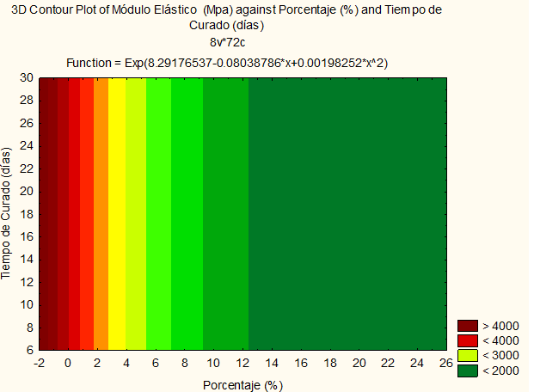

FIGURA 4.13. GRÁFICA DE LAS CURVAS DE NIVEL DEL MODULO ELASTICO, PARA DIFERENTES % DE ZEOLITA, Y TIEMPOS.
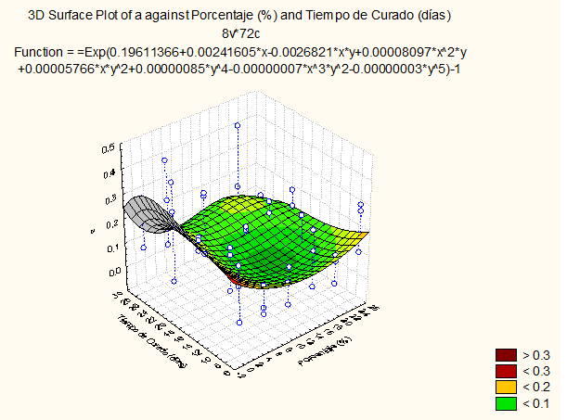

IGURA 4.14. GRÁFICA EN 3D SIMULACION DEL VALOR ’’a’’, PARA DIFERENTES % DE ZEOLITA, Y TIEMPOS.

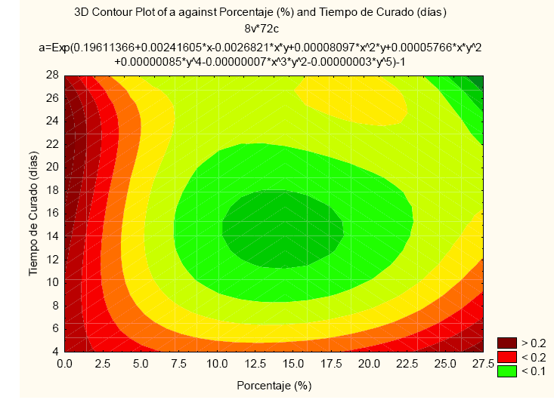

FIGURA 4.15. GRÁFICA DE LAS CURVAS DE NIVEL DEL VALOR ‘’a’’, PARA DIFERENTES % DE ZEOLITA, Y TIEMPOS.
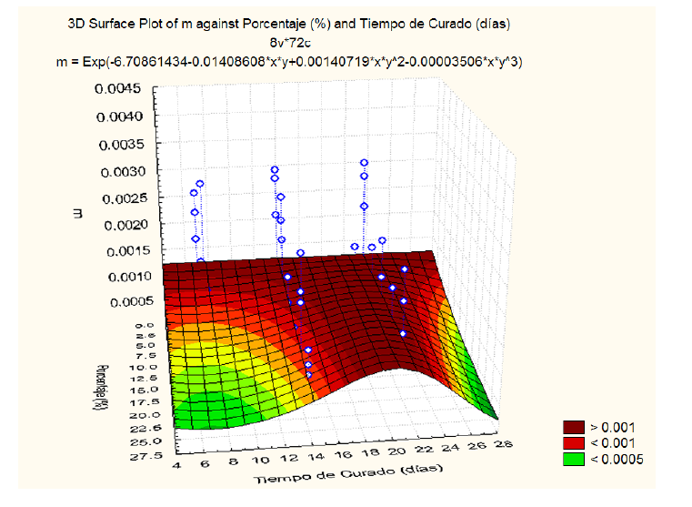

FIGURA 4.16. GRÁFICA EN 3D SIMULACION DEL VALOR ’’m’’, PARA DIFERENTES % DE ZEOLITA Y TIEMPOS.

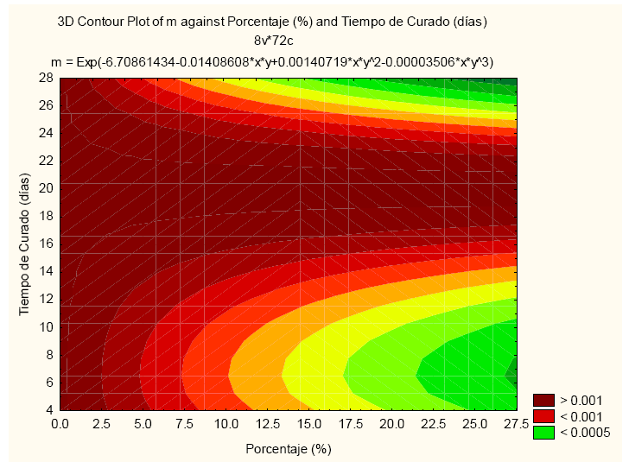

FIGURA 4.17. GRÁFICA DE LAS CURVAS DE NIVEL DEL VALOR ‘’m’’, PARA DIFERENTES % DE ZEOLITA, Y TIEMPOS.

4.3.1 Simulación de los datos obtenidos, para las muestras que contienen 10 y 12.5 % de zeolita a los diferentes días de curado.

Las tabla 26 y 27, mostrarón los valores de los parámetros para la simulación del comportamiento de la pasta de cemento, para 10 y 12,5% de zeolita respectivamente.

TABLA 26
VALORES DE LOS PARAMETROS, PARA LA SIMULACION CON 10% DE ZEOLITA

TABLA 27
VALORES DE LOS PARAMETROS, PARA LA SIMULACION CON 12,5% DE ZEOLITA

En los anexos N-O, se ilustró las graficas del comportamiento de la pasta de cemento compuesto por el 10 y 12,5% zeolita (convalidación), expuestas a los tiempos de curado respectivos.

